SISTEMA DE CONTROL DE PRODUCTIVIDAD

INSTALACION Y FUNCIONAMIENTO DE STARUML

HISTORIAL DE LAS REVISIONES

Ítem | Versión | Fecha | Autor | Descripción | Estado | Responsable de Revisión y/o Aprobación
01 | 2.0 |  | MH | Versión preliminar | En curso | RP

Autor(es):
MH: MANUEL HILARIO
RP: RAFAEL POZO

INSTALACIÓN DE STARUML

Propósito de la aplicación

Lenguaje Unificado de Modelado (LUM o UML, por sus siglas en inglés,Unified Modeling
Language) es el lenguaje de modelado de sistemas de software más conocido y utilizado en la actualidad; está respaldado por el OMG (Object Management Group). Es un lenguaje gráfico para visualizar, especificar, construir y documentar un sistema.Se trata de un lenguaje gráfico para construir, documentar, visualizar y especificar un sistema de software. Entre otras palabras, UML se utiliza para definir un sistema de software.

Ingresar al sitio web

Lo primero que deberá hacerse es ingresar al sitio web staruml.io

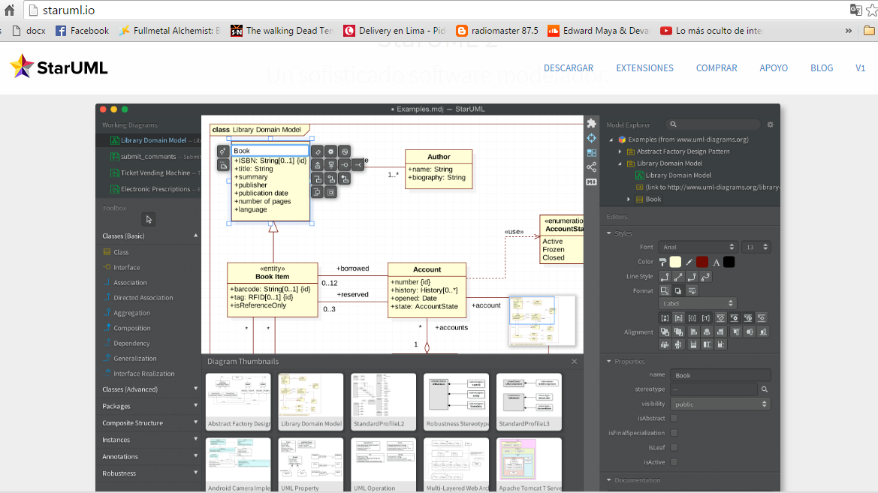

Luego descargar

Una vez que se ingresado al sitio web, en la parte inferior se visualizara un link en el cual dice descargar ahora, podremos elegir para la descarga dependiendo el sistema operativo.
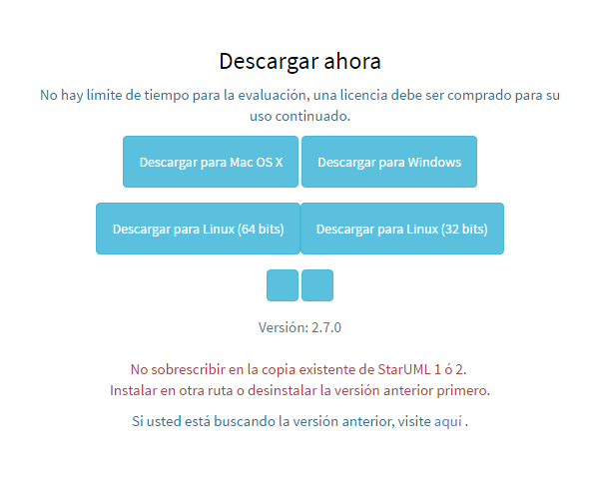

Descargando

Se descargara de inmediato, pesa 47.8 MB, se esperara un breve tiempo.

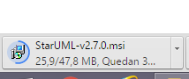

Ejecutar lo descargado
Se hará click en lo descargado y nos aparecerá el cuadro, luego ahí damos en ejecutar

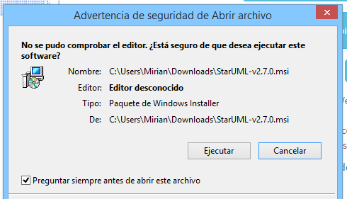

Paginador de Clientes

Podrá tener todos sus clientes en una sola pantalla, si se cuenta con muchos clientes registrados, estos se irán acumulando en una ventana, y si se requiere ver el resto de los clientes, lo podrá hacer a través del paginador, ya que este hace mantener un orden.

Posteriormente daremos chick en siguiente para continuar con la instalación del software staruml.

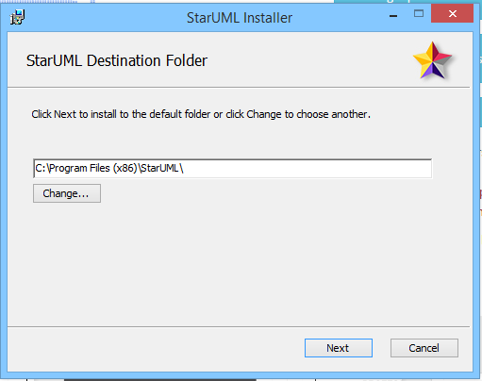

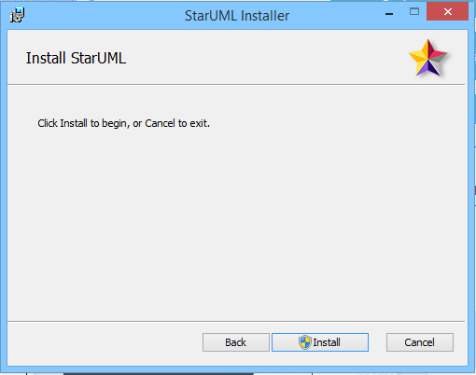

Posteriormente presionar en el boton Install, para proseguir con la instalacion, nos aparecera el siguiente cuadro.
Se esperara un momento hasta que cargue todo.

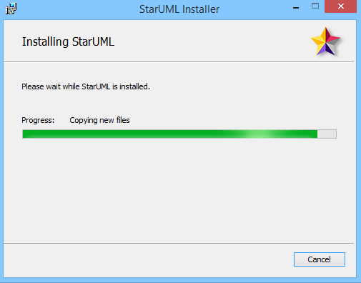

Dar finalizar

Por ultimo dar click en finish

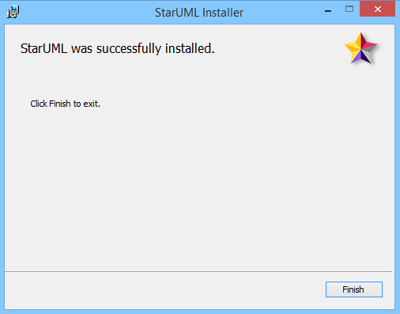

ABRIR EL SOFTWARE STARUML

Al abrir el software staruml tendremos la siguiente ventana
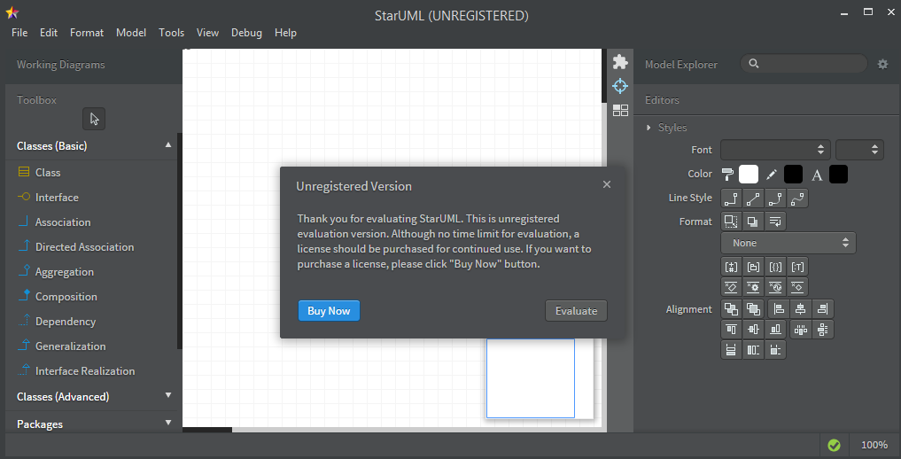

Como podemos observar el costo de la licencia personal es de $70

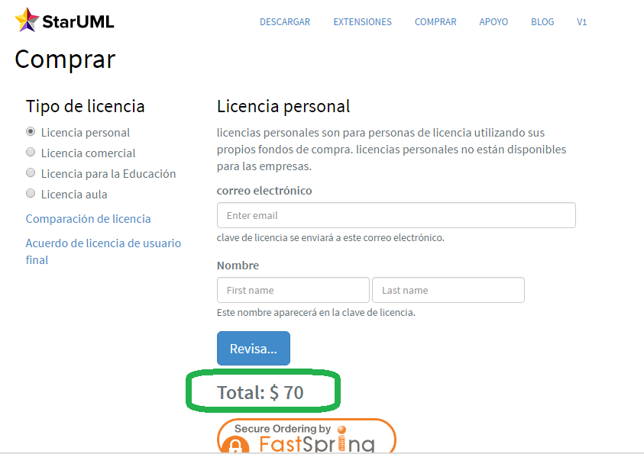

Licencia comercial será de $99 y los cuadros vacíos en la imagen serán los datos que se tendrán que llenar, también en la imagen nos indicara el descuento dependiendo la cantidad de licencia.

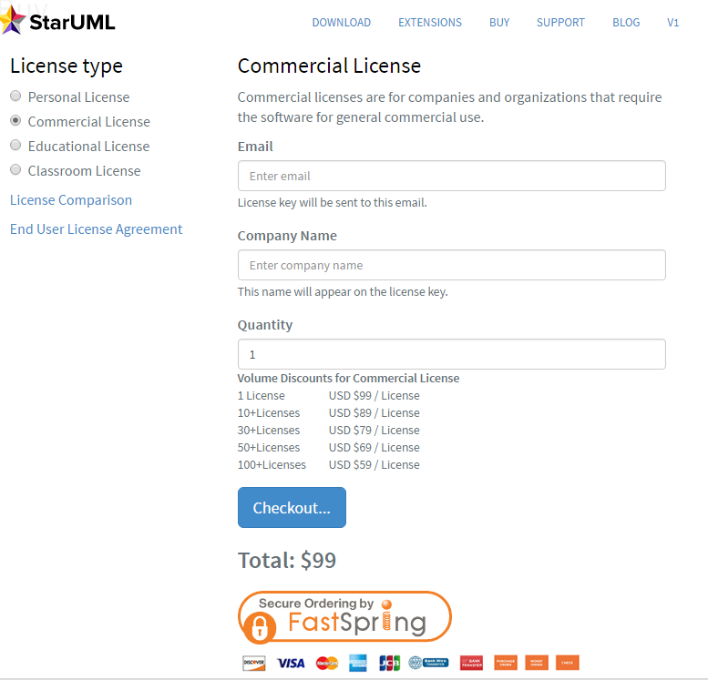

Licencia para la educación será de $49 y también tendrá datos que llenar el uso del software
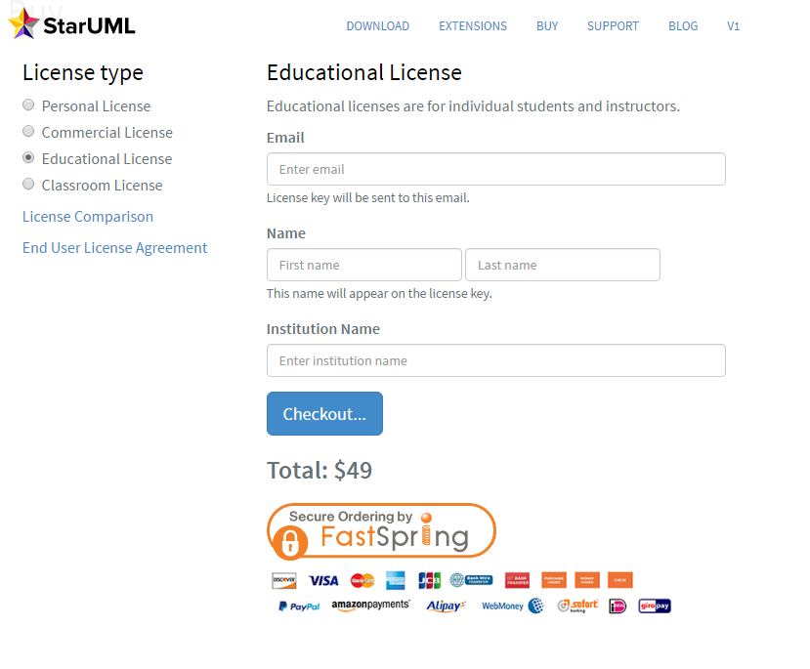

Licencia para aula el costo será de $49 y se tendrá que llenar los siguientes datos que se pide en la imagen
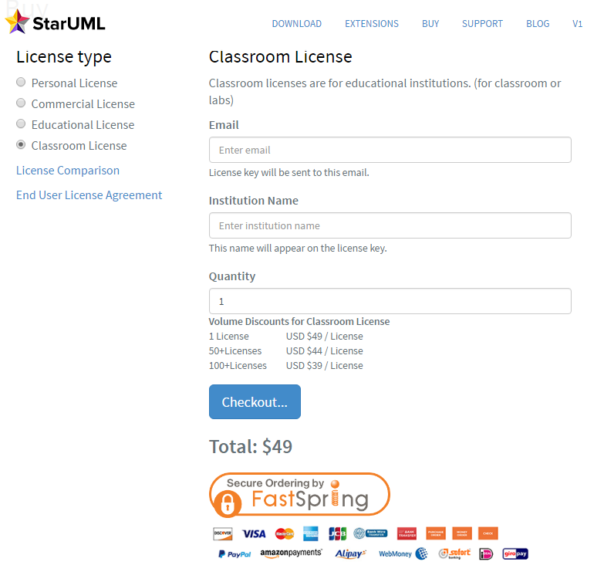

FUNCIONAMIENTO DE STARUML

Bloques básicos de construcción de UML

Los bloques básicos de construcción de UML son tres, los elementos, las relaciones y los diagramas.

Los elementos
son abstracciones que actúan como unidades básicas de construcción. Hay cuatro tipos, los estructurales, los de comportamiento, los de agrupación y los de notación. En cuanto a los elementos estructurales son las partes estáticas de los modelos y representan aspectos conceptuales o materiales. Los elementos de comportamiento son las partes dinámicas de los modelos y representan comportamientos en el tiempo y en el espacio. Los elementos de agrupación son las partes organizativas de UML, establecen las divisiones en que se puede fraccionar un modelo. Sólo hay un elemento de agrupación, el paquete, que se emplea para organizar otros elementos en grupos. Los elementos de notación son las partes explicativas de UML, comentarios que pueden describir textualmente cualquier aspecto de un modelo. Sólo hay un elemento de notación principal, la nota.

E  L  E  M  E  N  T  O  S  E  S  T  R  U  C  T  U  R  A  L  E  S | Clase |  | 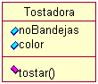 | Describe un conjunto de objetos que comparten los mismos atributos, métodos, relaciones y semántica. Las clases implementan una o más interfaces.
 | Clase activa |  | 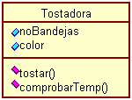 | Se trata de una clase, en la que existe procesos o hilos de ejecución concurrentes con otros elementos. Las líneas del contorno son más gruesas que en la clase “normal”
 | Interfaz |  | 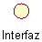 | Agrupación de métodos u operaciones que especifican un servicio de una clase o componente, describiendo su comportamiento, completo o parcial, externamente visible. UML permite emplear un círculo para representar las interfaces, aunque lo más normal es emplear la clase con el nombre en cursiva.
 | Colaboración |  | 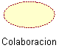 | Define una interacción entre elementos que cooperan para proporcionar un comportamiento mayor que la suma de los comportamientos de sus elementos.
 | Caso de uso |  | 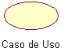 | Describe un conjunto de secuencias de acciones que un sistema ejecuta, para producir un resultado observable de interés. Se emplea para estructurar los aspectos de comportamiento de un modelo.
 | Componente |  | 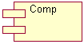 | Parte física y por tanto reemplazable de un modelo, que agrupa un conjunto de interfaces, archivos de código fuente, clases, colaboraciones y proporciona la implementación de dichos elementos.
 | Nodo |  | 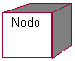 | Elemento físico que existe en tiempo de ejecución y representa un recurso computacional con capacidad de procesar.
Elementos  de  comportamiento | Interacción | 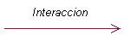 |  | Comprende un conjunto de mensajes que se intercambian entre un conjunto de objetos, para cumplir un objetivo específico.
Elementos  de  comportamiento | Máquinas  de  estados | 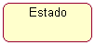 |  | Especifica la secuencia de estados por los que pasa un objeto o una interacción, en respuesta a eventos.
Elementos  de  agrupación | Paquete | 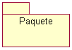 |  | Se emplea para organizar otros elementos en grupos.
Elementos  de  notación | Nota | 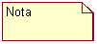 |  | Partes explicativa de UML, que puede describir textualmente cualquier aspecto del modelo
Tabla 1: Elementos de construcción en UML

Las relaciones

Son abstracciones que actúan como unión entre los distintos elementos. Hay cuatro tipos, la dependencia, la asociación, la generalización y la realización.

Relaciones

Dependencia | 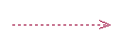 | Es una relación entre dos elementos, tal que un cambio en uno puede afectar al otro.
Asociación | 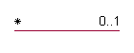 | Es una relación estructural que resume un conjunto de enlaces que son conexiones entre objetos.
Generalización | 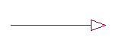 | Es una relación en la que el elemento generalizado puede ser substituido por cualquiera de los elementos hijos, ya que comparten su estructura y comportamiento.
Realización | 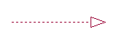 | Es una relación que implica que la parte realizante cumple con una serie de especificaciones propuestas por la clase realizada (interfaces).
Tabla 2: Elementos de relación en UML

Los diagramas

Son la disposición de un conjunto de elementos, que representan el sistema modelado desde diferentes perspectivas. UML tiene nueve diagramas fundamentales, agrupados en dos grandes grupos, uno para modelar la estructura estática del sistema y otro para modelar el comportamiento dinámico. Los diagramas estáticos son: el de clases, de objetos, de componentes y de despliegue. Los diagramas de comportamiento son: el de Casos de Uso, de secuencia, de colaboración, de estados y de actividades.

M  O  D  E  L  A  N  E  S  T  R  U  C  T  U  R  A | Clases | 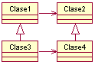 | Muestra un conjunto de clases, interfaces y colaboraciones, así como sus relaciones, cubriendo la vista de diseño estática del sistema.
M  O  D  E  L  A  N  E  S  T  R  U  C  T  U  R  A | Objetos |  | Análogo al diagrama de clases, muestra un conjunto de objetos y sus relaciones, pero a modo de vista instantánea de instancias de una clase en el tiempo.
M  O  D  E  L  A  N  E  S  T  R  U  C  T  U  R  A | Componentes | 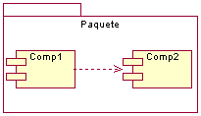 | Muestra la organización y dependencias de un conjunto de componentes. Cubren la vista de implementación estática de un sistema. Un componente es un módulo de código, de modo que los diagramas de componentes son los análogos físicos a los diagramas de clases.
M  O  D  E  L  A  N  E  S  T  R  U  C  T  U  R  A | Despliegue | 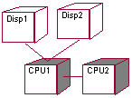 | Muestra la configuración del hardware del sistema, los nodos de proceso y los componentes empleados por éstos. Cubren la vista de despliegue estática de una arquitectura.
M  O  D  E  L  A  N  C  O  M  P  O  R  T  A  M  I  E  N  T  O | Casos de Uso | 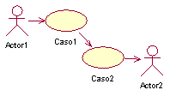 | Muestra un conjunto de casos de uso, los actores implicados y sus relaciones. Son diagramas fundamentales en el modelado y organización del sistema.
 | Secuencia | 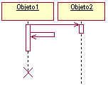 | Son diagramas de interacción, muestran un conjunto de objetos y sus relaciones, así como los mensajes que se intercambian entre ellos. Cubren la vista dinámica del sistema. El diagrama de secuencia resalta la ordenación temporal de los mensajes, mientras que el de colaboración resalta la organización estructural de los objetos, ambos siendo equivalentes o isomorfos. En el diagrama de colaboración de la figura de la izquierda, se puede ver que los elementos gráficos no son cajas rectangulares, como cabría esperar, y en su lugar encontramos sus versiones adornadas. Estas versiones tienen como finalidad evidenciar un rol específico del objeto siendo modelado. En la figura encontramos de izquierda a derecha y de arriba abajo un Actor, una Interfaz, un Control (modela un comportamiento) y una Instancia (modela un objeto de dato).
 | Colaboración | 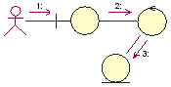
 | Estados | 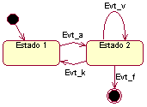 | Muestra una máquina de estados, con sus estados, transiciones, eventos y actividades. Cubren la vista dinámica de un sistema. Modelan comportamientos reactivos en base a eventos.
 | Actividades | 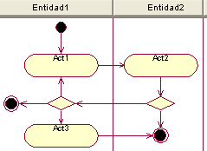 | Tipo especial de diagrama de estados que muestra el flujo de actividades dentro de un sistema.
Tabla 3: Diagramas de UML



